Университет ИТМО

Мегафакультет компьютерных технологий и управления

Факультет программной инженерии и компьютерной техники

Лабораторная работа по программированию №5

Вариант №5180

Группа: Р3107

Студент: Пшеничников Артём Дмитриевич

Преподаватель: Данилов Павел Юрьевич

г. Санкт-Петербург

2024

# **Оглавление**

Оглавление 2

Задание 3

Исходный код программы 4

Диаграмма классов 5

Вывод 7

# **Задание**

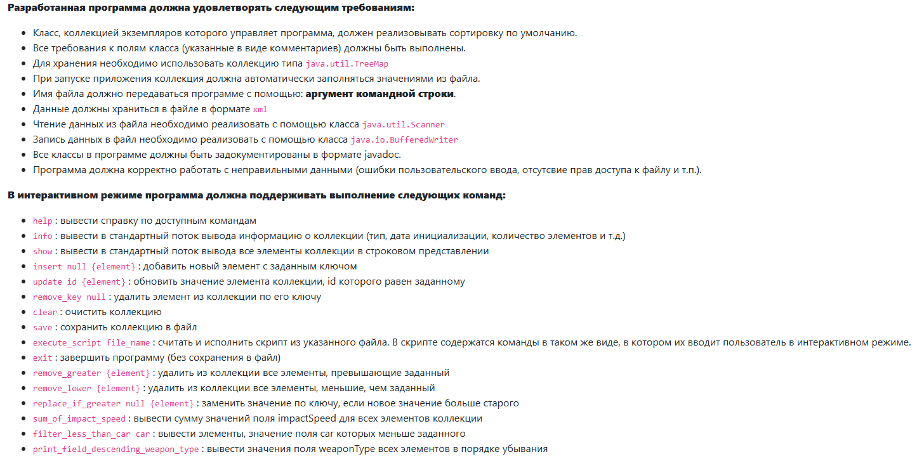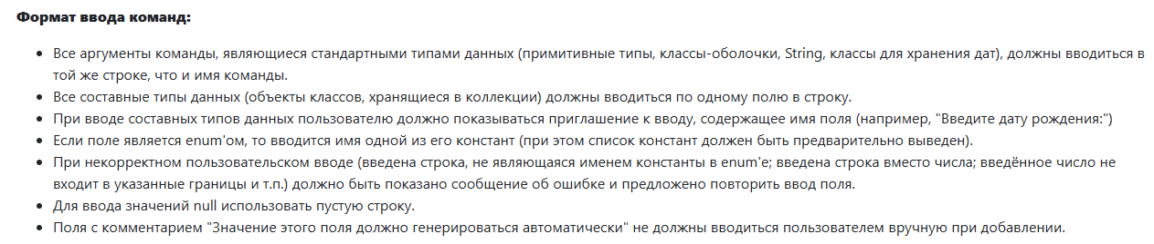

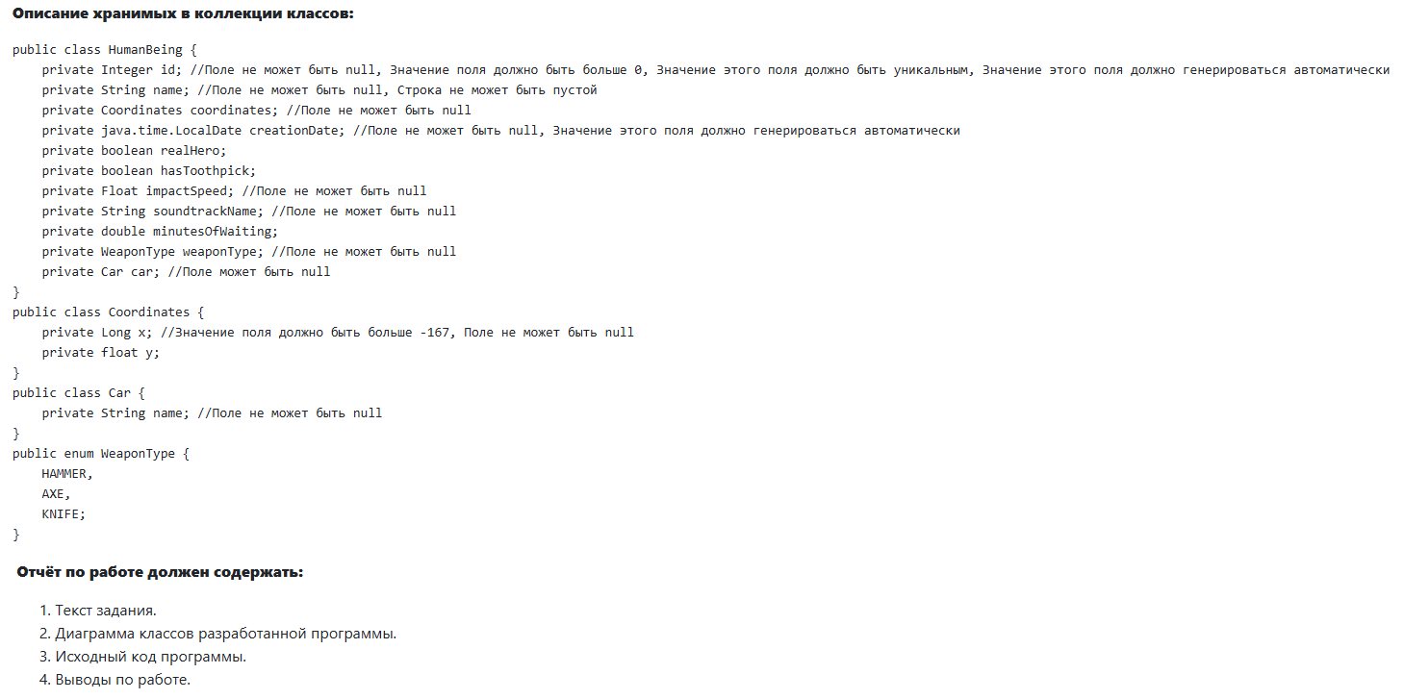

автоген

# **Исходный код программы**

# https://github.com/q-artem/Programming-Lab5

# **Диаграмма классов**

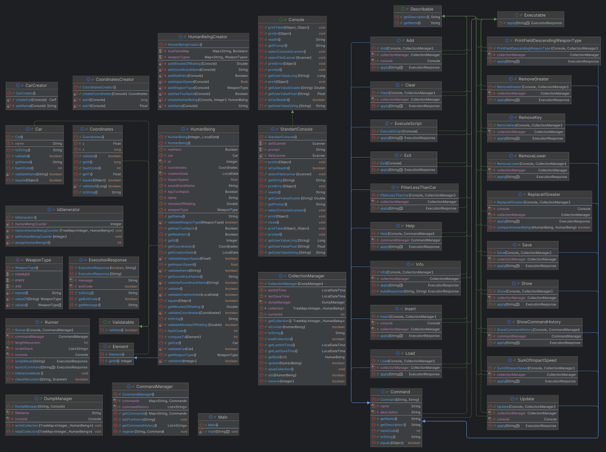

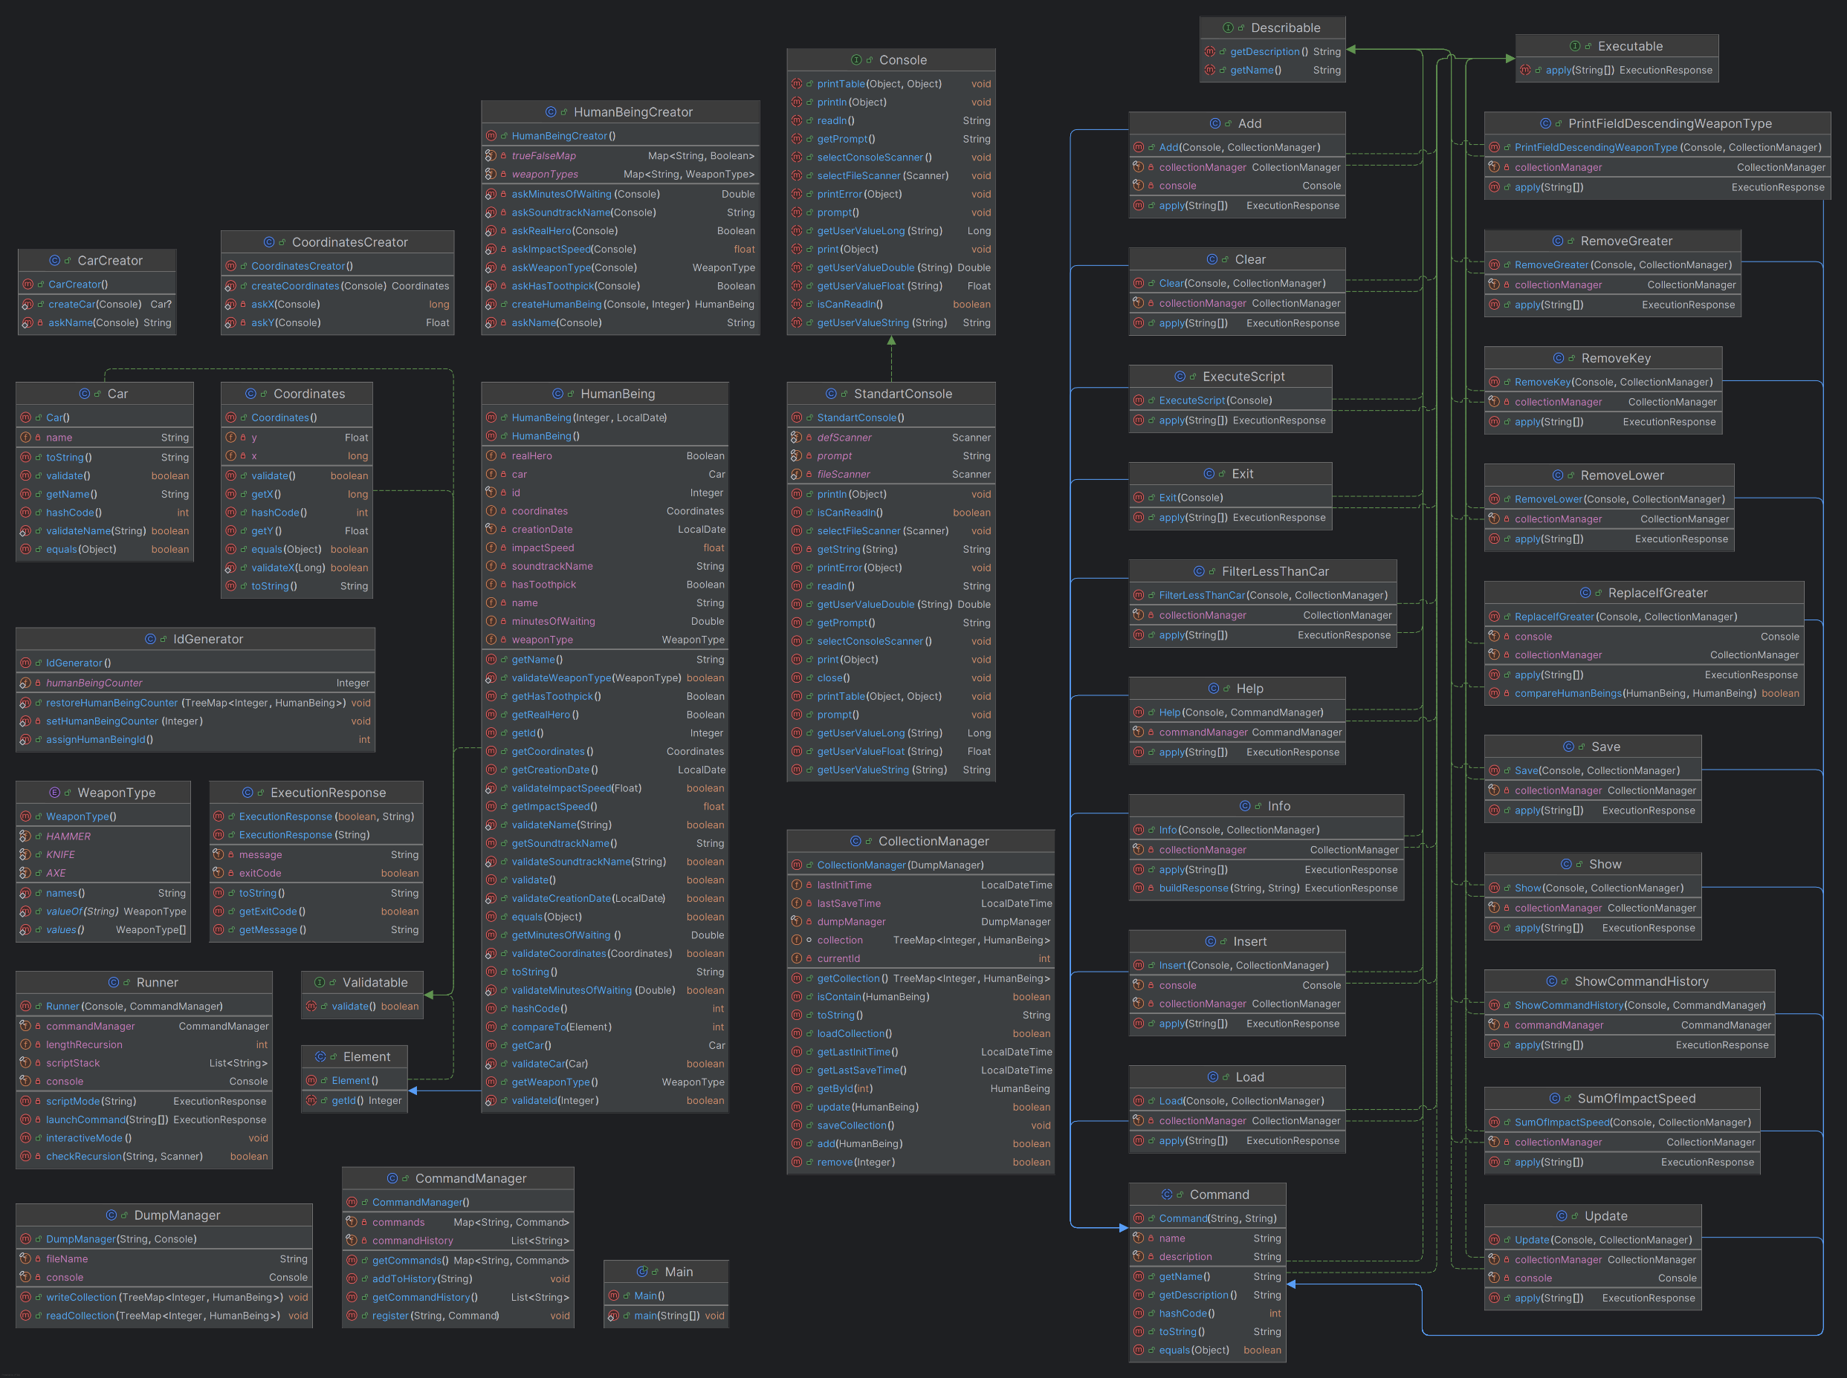

# **Вывод**

В ходе проделанной работы я реализовал консольное приложение для управления коллекцией объектов, применил принципы ООП и концепцию SOLID на практике, научился документировать код в формате javadoc. В процессе работы я реализовал обработку пользовательского ввода, работу с коллекциями, сериализацию и десериализацию данных, а также реализовал систему команд с поддержкой скриптового режима и контролем рекурсии.